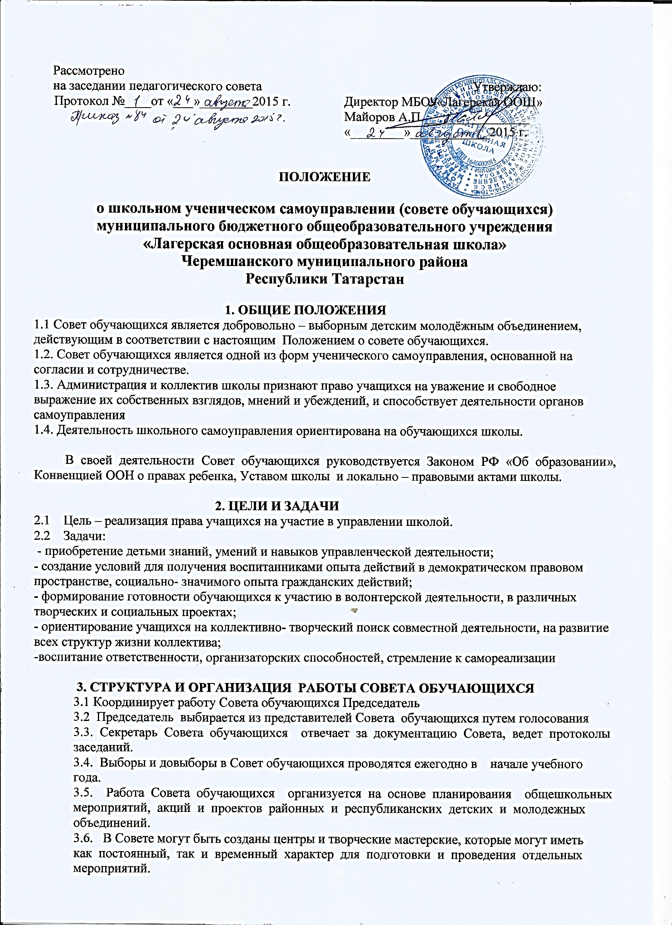
3.7. На заседаниях Совета анализируется каждое школьное мероприятие, проведенное членами Совета обучающихся в школе и за ее пределами.
3.8. Представители Совета обучающихся являются связующим звеном между
организаторами детского движения школы и классными коллективами, доводят до сведения
класса и классного руководителя решения Совета.
3.9. Совет обучающихся собирается не реже одного раза в месяц.
3.10. Высшим органом Совета обучающихся является конференция.
3.11. Исполнительным органом является совет
3.12. В состав Совета обучающихся входит: учебный сектор, сектор здоровья, культмассовый сектор и сектор печати и информации

4. ЧЛЕНСТВО В СОВЕТЕ ОБУЧАЮЩИХСЯ
4.1. Совет обучающихся создаётся на добровольной основе из числа учащихся 8 – 9 классов и командиров классных коллективов 5 – 7 классов
4.2. За первичным классным коллективом остаётся право замены рекомендованного им представителя Совета обучающихся.
4.3. Представителями Совета обучающихся не могут быть учащиеся, не подчиняющиеся Уставу школы, не выполняющие правила поведения.

5. ПРАВА И ОБЯЗАННОСТИ ЧЛЕНОВ СОВЕТА ОБУЧАЮЩИХСЯ
5.1. Члены совета обучающихся обязаны:

- Принимать участие в деятельности Совета.
- Направлять свою деятельность на развитие и укрепление традиций школы.
- Доводить до сведения администрации, педагогического и ученического коллектива
решения Совета.

5.2. Члены Совета обучающихся имеют право:

- Принимать активное участие в планировании воспитательной работы школы, обсуждать и утверждать на заседаниях Совета планы подготовки и проведения школьных мероприятий.
- Иметь свой орган печати (пресс-центр), свою эмблему и девиз.
- Пользоваться организационной поддержкой должностных лиц школы, отвечающих за
воспитательную работу при подготовке и проведении мероприятий
- Устанавливать отношения и участвовать в совместной деятельности с детскими
объединениями других учебных заведений.
- Участвовать в формировании состава школьных делегаций на мероприятиях районного и республиканского уровня.
- Ходатайствовать о поощрении учащихся школы перед администрацией образовательного учреждения.

6. ДОКУМЕНТАЦИЯ И ОТЧЕТНОСТЬ СОВЕТА ОБУЧАЮЩИХСЯ
6.1. Заседания Совета обучающихся протоколируются.
6.2. План работы Совета составляется на весь учебный год в соответствии с планом районных и республиканских детских и молодежных объединений и согласуется с
планом воспитательной работы школы.
6.3. Анализ деятельности Совета обучающихся представляется заместителю директора по
воспитательной работе в конце учебного года.

7. ЗАКЛЮЧИТЕЛЬНЫЕ ПОЛОЖЕНИЯ
7.1. Настоящее Положение вступает в силу с момента утверждения.
7.2. Изменения в настоящее Положение вносятся на конференции учащихся школы.

